Дистанционная олимпиада по истории 8 класс

Рекомендуемое время выполнения заданий – 45 минут.

1. (1 балл) Автором романа «Собор Парижской Богоматери» является:
а) Виктор Гюго б) Оноре де Бальзак
в) Вольтер г) Эмиль Золя

2. (1 балл) Сколько полос красного и белого цвета, символизирующих количество штатов, изначально вошедших в состав США, изображено на флаге этой страны?
а) 9 б) 11 в) 13 г) 15

3. (1 балл) Какое из событий в России произошло в один год с открытием первой в мире железной дороги на локомотивной тяге между Стоктоном и Дарлингтоном?
а) битва под Бородино б) восстание декабристов
в) рождение А.С. Пушкина г) начало реформ П.Д. Киселёва

4. (2 балла) Соотнесите оружие на рисунках и его название. Ответ запишите в виде комбинации цифр и букв без пробелов и каких-либо знаков препинания, цифры должны идти по порядку, например, 1а2г3в4б
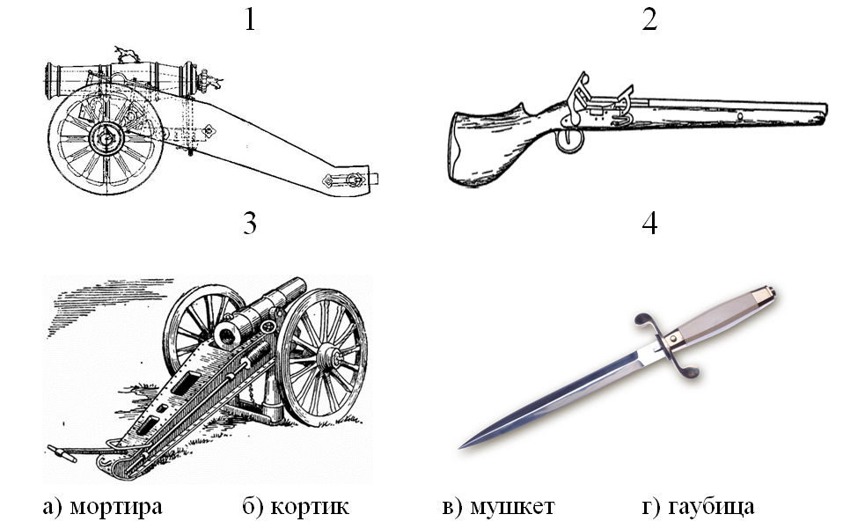
Ответ: ___________
5. (3 балла) Определите, о чём идёт речь ниже? Ответ запишите одним словом в именительном падеже без кавычек и каких-либо знаков препинания.
Была открыта русскими первопроходцами в начале XVIII века.
Площадь составила 1519 тысяч км².
Цена в 1876 году составляла 7,2 миллиона долларов золотом.
Ответ: ______________

6. (4 балла) Прочтите выдержку из преамбулы одной из самых старых Конституций мира. Некоторые слова в ней пропущены. Назовите город, в котором она была принята. Запишите его название в ответе без кавычек и каких-либо знаков препинания. Например, Москва
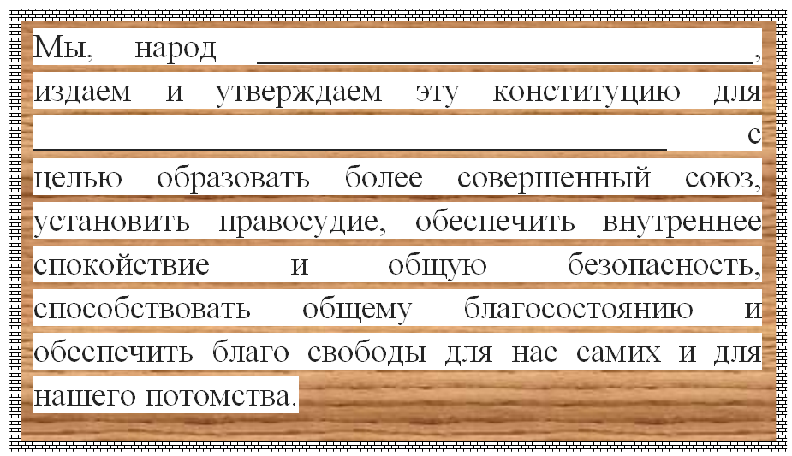
Ответ: ___________________

7. (4 балла) Ответьте на вопросы. Расположите ответы на них в правильном порядке от меньшего числа к большему. Ответ запишите в виде последовательности букв без пробелов и каких-либо знаков препинания, например, бгвад
а) Сколько месяцев отделили битву у деревни Лесная и Полтавскую битву, если первую называют матерью второй?
б) Какой по счёту шведский король Карл начал Северную войну?
в) В каком году XVIII века состоялась битва у мыса Гангут в ходе Северной войны?
г) Во сколько лет Пётр I был провозглашён царём?
д) Сколько лет продлилась Северная война?
Ответ: _________
8. (5 баллов) Выберите на карте один из отмеченных городов, где в 1807 году был подписан мирный договор между Александром I и Наполеоном. Укажите современное название этого города. Запишите его в ответе без кавычек и каких-либо знаков препинания.
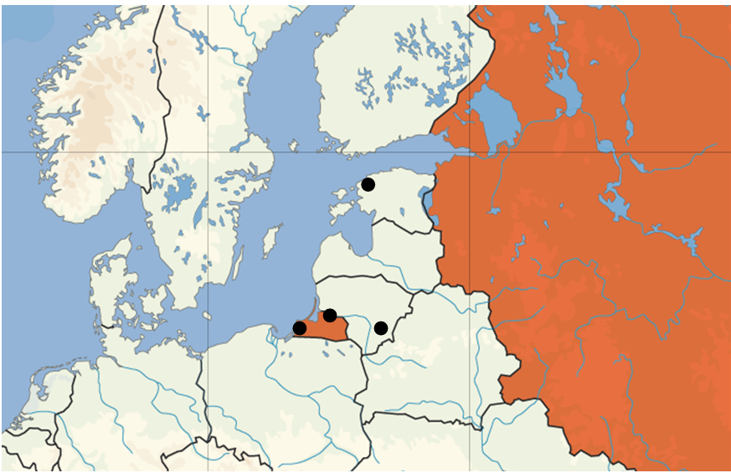
Ответ: ____________

9. (7 баллов) Решите кроссворд, найдите по вертикали ключевое слово, вставьте его в цитату ниже и вместо пропуска впишите в ней дату. В ответе укажите только полученную дату без каких-либо знаков препинания, например, 1500
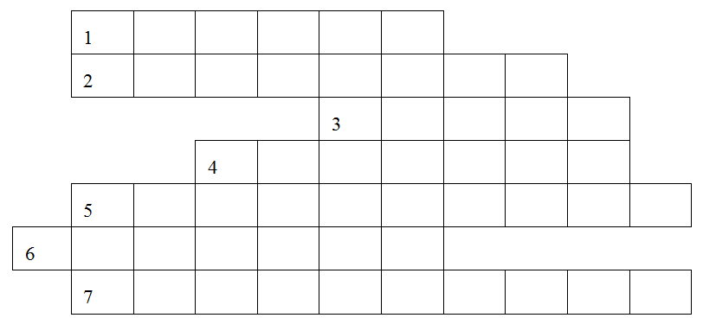
1. В конце 1790 года была взята эта турецкая крепость в ходе русско-турецкой войны.
2. Российский генерал-фельдмаршал, один из фаворитов Екатерины II, руководил осадой крепости Очаков в ходе русско-турецкой войны.
3. Сын Екатерины II, следующий после неё российский император.
4. Имя предводителя крестьянской войны в России 1773 – 1775 годов.
5. Название одной из реформ, проведённой Екатериной II в 1775 году.
6. Страна, принимавшая участие в разделах Речи Посполитой вместе с Россией и Пруссией.
7. Жалованная грамота ему была принята в 1785 году (ответ в именительном падеже)
Цитата: в ________ году на карте мира появилась Российская КЛЮЧЕВОЕ СЛОВО.
Ответ: ___________

10. (8 баллов) Ответьте на вопросы ниже, заполняя бланки ответов. Подсчитайте сумму цифр в получившихся числах, например, в числе 275, сумма будет равна 2+7+5. Сосчитав сумму чисел, переведите их в буквы русского алфавита, согласно порядковому номеру. Так, числу 1 будет соответствовать буква «а», числу 5 – «д», и так далее. В итоге у вас должно получиться слово из 3 букв. Запишите его в ответе без кавычек и каких-либо знаков препинания.
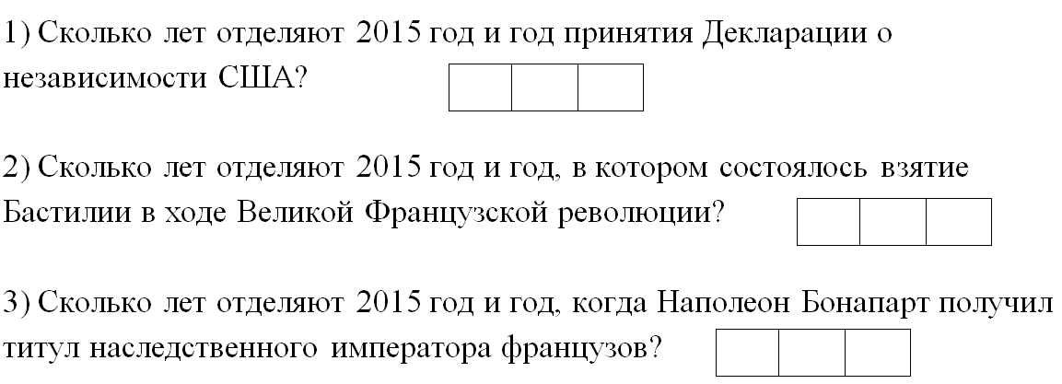
Ответ: _________

Всего 36 баллов.

